Conexión a la base de datos (DBeaver)

1.Datos de la conexión
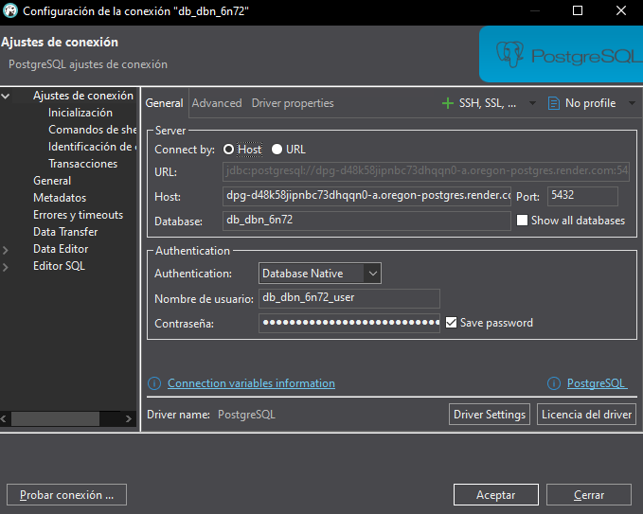

2.Tablas de la base de datos
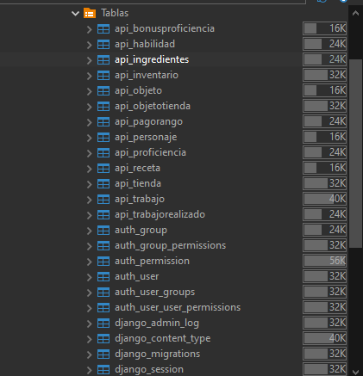

3. Script SQL para la población de una tabla
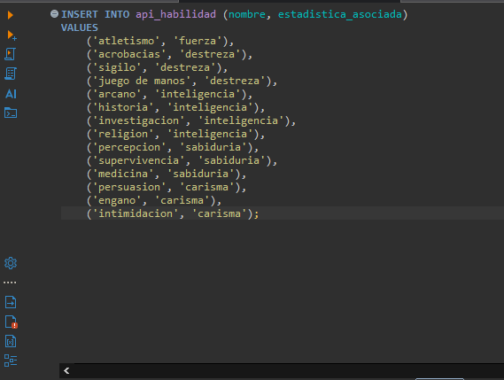

4. Visualización de la tabla poblada
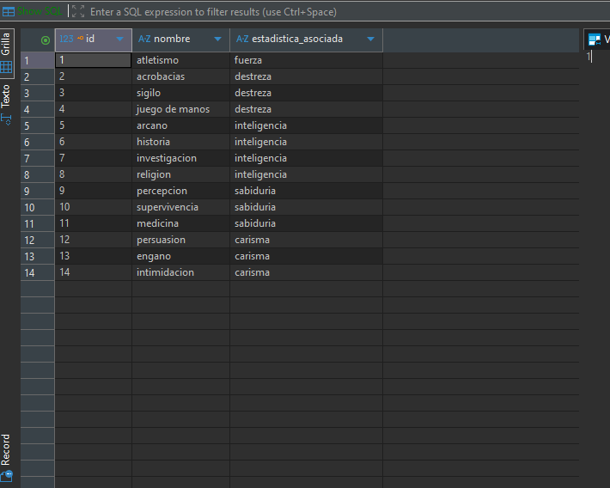

5. Poblado de objetos por medio de csv
https://youtu.be/Uqh1-ikSkKM

6. Visualización de db en hosting
